
附件1

预算代码：713

二〇二五年九月
2024年度
部门决算公开文本

石家庄市桥西区妇女联合会2024年度部门决算公开文本

石家庄市桥西区妇女联合会
二〇二五年八月

目 录
第一部分 部门概况
一、部门职责
二、机构设置
第二部分 2024年度部门决算报表
一、收入支出决算总表
二、收入决算表
三、支出决算表
四、财政拨款收入支出决算总表
五、一般公共预算财政拨款支出决算表
六、一般公共预算财政拨款基本支出决算明细表
七、政府性基金预算财政拨款收入支出决算表
八、国有资本经营预算财政拨款支出决算表
九、财政拨款“三公”经费支出决算表
第三部分 2024年度部门决算情况说明
一、收入支出决算总体情况说明
二、收入决算情况说明
三、支出决算情况说明
四、财政拨款收入支出决算总体情况说明
五、财政拨款“三公” 经费支出决算情况说明
六、机关运行经费支出说明
七、政府采购支出说明
八、国有资产占用情况说明
九、关于2024年度绩效评价情况的说明
十、其他需要说明的情况
第四部分 名词解释

第一部分 部门概况
一、部门职责
（一）团结动员全区各界妇女投身改革开放和社会主义现代化建设，促进经济发展和社会全面进步。
（二）教育引导妇女，增强自尊、自信、自立、自强精神，全面提高素质，促进妇女人才成长。
（三）代表妇女参与国家和社会事务的民主决策、民主管理、民主监督、参与有关妇女儿童法律、法规、规章和政策的制定，推动全区妇女、儿童发展规划的实施，维护妇女儿童合法权益。
（四）为妇女儿童服务。加强与社会各界的联系，协调和推动社会各界为妇女儿童办实事。
（五）教育引导广大妇女自觉创建文明、健康、科学的生活方式，不断提高生活质量和生活品味。
(六）组织发动妇女积极参与两个文明建设，开发育人资源，做好基层儿童工作。
（七)加强基层妇女组织建设。
（八）承担区妇女儿童工作委员会办公室的工作。
二、机构设置
从决算编报单位构成看，纳入2024年度本部门决算汇编范围的独立核算单位（以下简称“部门”）共1个，我部门无二级预算单位，因此，石家庄市桥西区妇女联合会2024年度部门决算即石家庄市桥西区妇女联合会本级2024年度决算。具体情况如下具体情况如下：

序号 | 单位名称 | 单位基本性质 | 经费形式
1 | 石家庄市桥西区妇女联合会 | 行政单位 | 财政拨款

第二部分2024年度部门决算表
收入支出决算总表

公开01表
部门（单位）：石家庄市桥西区妇女联合会 |  |  | 2024年度 |  | 金额单位：万元
收入 |  |  | 支出
项目 | 行次 | 决算数 | 项目 | 行次 | 决算数
栏次 |  | 1 | 栏次 |  | 2
一、一般公共预算财政拨款收入 | 1 | 166.61 | 一、一般公共服务支出 | 32 | 105.89
二、政府性基金预算财政拨款收入 | 2 | 0.00 | 二、外交支出 | 33 | 0.00
三、国有资本经营预算财政拨款收入 | 3 | 0.00 | 三、国防支出 | 34 | 0.00
四、上级补助收入 | 4 | 0.00 | 四、公共安全支出 | 35 | 0.00
五、事业收入 | 5 | 0.00 | 五、教育支出 | 36 | 0.00
六、经营收入 | 6 | 0.00 | 六、科学技术支出 | 37 | 0.00
七、附属单位上缴收入 | 7 | 0.00 | 七、文化旅游体育与传媒支出 | 38 | 0.00
八、其他收入 | 8 | 0.07 | 八、社会保障和就业支出 | 39 | 47.97
 | 9 |  | 九、卫生健康支出 | 40 | 6.07
 | 10 |  | 十、节能环保支出 | 41 | 0.00
 | 11 |  | 十一、城乡社区支出 | 42 | 0.00
 | 12 |  | 十二、农林水支出 | 43 | 0.00
 | 13 |  | 十三、交通运输支出 | 44 | 0.00
 | 14 |  | 十四、资源勘探工业信息等支出 | 45 | 0.00
 | 15 |  | 十五、商业服务业等支出 | 46 | 0.00
 | 16 |  | 十六、金融支出 | 47 | 0.00
 | 17 |  | 十七、援助其他地区支出 | 48 | 0.00
 | 18 |  | 十八、自然资源海洋气象等支出 | 49 | 0.00
 | 19 |  | 十九、住房保障支出 | 50 | 7.98
 | 20 |  | 二十、粮油物资储备支出 | 51 | 0.00
 | 21 |  | 二十一、国有资本经营预算支出 | 52 | 0.00
 | 22 |  | 二十二、灾害防治及应急管理支出 | 53 | 0.00
 | 23 |  | 二十三、其他支出 | 54 | 0.00
 | 24 |  | 二十四、债务还本支出 | 55 | 0.00
 | 25 |  | 二十五、债务付息支出 | 56 | 0.00
 | 26 |  | 二十六、抗疫特别国债安排的支出 | 57 | 0.00
本年收入合计 | 27 | 166.68 | 本年支出合计 | 58 | 167.91
使用非财政拨款结余（含专用结余） | 28 | 0.00 | 结余分配 | 59 | 0.00
年初结转和结余 | 29 | 1.23 | 年末结转和结余 | 60 | 0.00
 | 30 |  |  | 61
总计 | 31 | 167.91 | 总计 | 62 | 167.91
注：1.本表反映部门本年度的总收支和年末结转结余情况。
2.本套报表金额单位转换时可能存在尾数误差。

收入决算表
公开02表
部门（单位）：石家庄市桥西区妇女联合会 |  |  | 2024年度 |  |  |  |  | 金额单位：万元
项目 |  | 本年收入合计 | 财政拨款收入 | 上级补助收入 | 事业收入 | 经营收入 | 附属单位上缴收入 | 其他收入
科目代码 | 科目名称
栏次 |  | 1 | 2 | 3 | 4 | 5 | 6 | 7
合计 |  | 166.68 | 166.61 | 0.00 | 0.00 | 0.00 | 0.00 | 0.07
201 | 一般公共服务支出 | 104.66 | 104.60 | 0.00 | 0.00 | 0.00 | 0.00 | 0.07
20129 | 群众团体事务 | 104.60 | 104.60 | 0.00 | 0.00 | 0.00 | 0.00 | 0.00
2012901 | 行政运行 | 79.90 | 79.90 | 0.00 | 0.00 | 0.00 | 0.00 | 0.00
2012902 | 一般行政管理事务 | 16.19 | 16.19 | 0.00 | 0.00 | 0.00 | 0.00 | 0.00
2012999 | 其他群众团体事务支出 | 8.50 | 8.50 | 0.00 | 0.00 | 0.00 | 0.00 | 0.00
20199 | 其他一般公共服务支出 | 0.07 | 0.00 | 0.00 | 0.00 | 0.00 | 0.00 | 0.07
2019999 | 其他一般公共服务支出 | 0.07 | 0.00 | 0.00 | 0.00 | 0.00 | 0.00 | 0.07
208 | 社会保障和就业支出 | 47.97 | 47.97 | 0.00 | 0.00 | 0.00 | 0.00 | 0.00
20805 | 行政事业单位养老支出 | 47.97 | 47.97 | 0.00 | 0.00 | 0.00 | 0.00 | 0.00
2080501 | 行政单位离退休 | 32.39 | 32.39 | 0.00 | 0.00 | 0.00 | 0.00 | 0.00
2080505 | 机关事业单位基本养老保险缴费支出 | 8.21 | 8.21 | 0.00 | 0.00 | 0.00 | 0.00 | 0.00
2080506 | 机关事业单位职业年金缴费支出 | 7.37 | 7.37 | 0.00 | 0.00 | 0.00 | 0.00 | 0.00
210 | 卫生健康支出 | 6.07 | 6.07 | 0.00 | 0.00 | 0.00 | 0.00 | 0.00
21011 | 行政事业单位医疗 | 6.07 | 6.07 | 0.00 | 0.00 | 0.00 | 0.00 | 0.00
2101101 | 行政单位医疗 | 6.07 | 6.07 | 0.00 | 0.00 | 0.00 | 0.00 | 0.00
221 | 住房保障支出 | 7.98 | 7.98 | 0.00 | 0.00 | 0.00 | 0.00 | 0.00
22102 | 住房改革支出 | 7.98 | 7.98 | 0.00 | 0.00 | 0.00 | 0.00 | 0.00
2210201 | 住房公积金 | 7.98 | 7.98 | 0.00 | 0.00 | 0.00 | 0.00 | 0.00
注：本表反映部门本年度取得的各项收入情况。

支出决算表
公开03表
部门（单位）：石家庄市桥西区妇女联合会 |  |  | 2024年度 |  |  |  | 金额单位：万元
项目 |  | 本年支出合计 | 基本支出 | 项目支出 | 上缴上级支出 | 经营支出 | 对附属单位补助支出
科目代码 | 科目名称
栏次 |  | 1 | 2 | 3 | 4 | 5 | 6
合计 |  | 167.91 | 143.21 | 24.69 | 0.00 | 0.00 | 0.00
201 | 一般公共服务支出 | 105.89 | 81.20 | 24.69 | 0.00 | 0.00 | 0.00
20129 | 群众团体事务 | 105.82 | 81.13 | 24.69 | 0.00 | 0.00 | 0.00
2012901 | 行政运行 | 81.13 | 81.13 | 0.00 | 0.00 | 0.00 | 0.00
2012902 | 一般行政管理事务 | 16.19 | 0.00 | 16.19 | 0.00 | 0.00 | 0.00
2012999 | 其他群众团体事务支出 | 8.50 | 0.00 | 8.50 | 0.00 | 0.00 | 0.00
20199 | 其他一般公共服务支出 | 0.07 | 0.07 | 0.00 | 0.00 | 0.00 | 0.00
2019999 | 其他一般公共服务支出 | 0.07 | 0.07 | 0.00 | 0.00 | 0.00 | 0.00
208 | 社会保障和就业支出 | 47.97 | 47.97 | 0.00 | 0.00 | 0.00 | 0.00
20805 | 行政事业单位养老支出 | 47.97 | 47.97 | 0.00 | 0.00 | 0.00 | 0.00
2080501 | 行政单位离退休 | 32.39 | 32.39 | 0.00 | 0.00 | 0.00 | 0.00
2080505 | 机关事业单位基本养老保险缴费支出 | 8.21 | 8.21 | 0.00 | 0.00 | 0.00 | 0.00
2080506 | 机关事业单位职业年金缴费支出 | 7.37 | 7.37 | 0.00 | 0.00 | 0.00 | 0.00
210 | 卫生健康支出 | 6.07 | 6.07 | 0.00 | 0.00 | 0.00 | 0.00
21011 | 行政事业单位医疗 | 6.07 | 6.07 | 0.00 | 0.00 | 0.00 | 0.00
2101101 | 行政单位医疗 | 6.07 | 6.07 | 0.00 | 0.00 | 0.00 | 0.00
221 | 住房保障支出 | 7.98 | 7.98 | 0.00 | 0.00 | 0.00 | 0.00
22102 | 住房改革支出 | 7.98 | 7.98 | 0.00 | 0.00 | 0.00 | 0.00
2210201 | 住房公积金 | 7.98 | 7.98 | 0.00 | 0.00 | 0.00 | 0.00
注：本表反映部门本年度各项支出情况。

财政拨款收入支出决算总表
公开04表
部门（单位）：石家庄市桥西区妇女联合会 |  |  |  | 2024年度 |  |  |  | 金额单位：万元
收 入 |  |  | 支 出
项目 | 行次 | 金额 | 项目 | 行次 | 合计 | 一般公共预算财政拨款 | 政府性基金预算财政拨款 | 国有资本经营预算财政拨款
栏次 |  | 1 | 栏次 |  | 2 | 3 | 4 | 5
一、一般公共预算财政拨款 | 1 | 166.61 | 一、一般公共服务支出 | 33 | 105.82 | 105.82 | 0.00 | 0.00
二、政府性基金预算财政拨款 | 2 | 0.00 | 二、外交支出 | 34 | 0.00 | 0.00 | 0.00 | 0.00
三、国有资本经营预算财政拨款 | 3 | 0.00 | 三、国防支出 | 35 | 0.00 | 0.00 | 0.00 | 0.00
 | 4 |  | 四、公共安全支出 | 36 | 0.00 | 0.00 | 0.00 | 0.00
 | 5 |  | 五、教育支出 | 37 | 0.00 | 0.00 | 0.00 | 0.00
 | 6 |  | 六、科学技术支出 | 38 | 0.00 | 0.00 | 0.00 | 0.00
 | 7 |  | 七、文化旅游体育与传媒支出 | 39 | 0.00 | 0.00 | 0.00 | 0.00
 | 8 |  | 八、社会保障和就业支出 | 40 | 47.97 | 47.97 | 0.00 | 0.00
 | 9 |  | 九、卫生健康支出 | 41 | 6.07 | 6.07 | 0.00 | 0.00
 | 10 |  | 十、节能环保支出 | 42 | 0.00 | 0.00 | 0.00 | 0.00
 | 11 |  | 十一、城乡社区支出 | 43 | 0.00 | 0.00 | 0.00 | 0.00
 | 12 |  | 十二、农林水支出 | 44 | 0.00 | 0.00 | 0.00 | 0.00
 | 13 |  | 十三、交通运输支出 | 45 | 0.00 | 0.00 | 0.00 | 0.00
 | 14 |  | 十四、资源勘探工业信息等支出 | 46 | 0.00 | 0.00 | 0.00 | 0.00
 | 15 |  | 十五、商业服务业等支出 | 47 | 0.00 | 0.00 | 0.00 | 0.00
 | 16 |  | 十六、金融支出 | 48 | 0.00 | 0.00 | 0.00 | 0.00
 | 17 |  | 十七、援助其他地区支出 | 49 | 0.00 | 0.00 | 0.00 | 0.00
 | 18 |  | 十八、自然资源海洋气象等支出 | 50 | 0.00 | 0.00 | 0.00 | 0.00
 | 19 |  | 十九、住房保障支出 | 51 | 7.98 | 7.98 | 0.00 | 0.00
 | 20 |  | 二十、粮油物资储备支出 | 52 | 0.00 | 0.00 | 0.00 | 0.00
 | 21 |  | 二十一、国有资本经营预算支出 | 53 | 0.00 | 0.00 | 0.00 | 0.00
 | 22 |  | 二十二、灾害防治及应急管理支出 | 54 | 0.00 | 0.00 | 0.00 | 0.00
 | 23 |  | 二十三、其他支出 | 55 | 0.00 | 0.00 | 0.00 | 0.00
 | 24 |  | 二十四、债务还本支出 | 56 | 0.00 | 0.00 | 0.00 | 0.00
 | 25 |  | 二十五、债务付息支出 | 57 | 0.00 | 0.00 | 0.00 | 0.00
 | 26 |  | 二十六、抗疫特别国债安排的支出 | 58 | 0.00 | 0.00 | 0.00 | 0.00
本年收入合计 | 27 | 166.61 | 本年支出合计 | 59 | 167.84 | 167.84 | 0.00 | 0.00
年初财政拨款结转和结余 | 28 | 1.23 | 年末财政拨款结转和结余 | 60 | 0.00 | 0.00 | 0.00 | 0.00
一般公共预算财政拨款 | 29 | 1.23 |  | 61
政府性基金预算财政拨款 | 30 | 0.00 |  | 62
国有资本经营预算财政拨款 | 31 | 0.00 |  | 63
总计 | 32 | 167.84 | 总计 | 64 | 167.84 | 167.84 | 0.00 | 0.00
注：本表反映部门本年度一般公共预算财政拨款、政府性基金预算财政拨款和国有资本经营预算财政拨款的总收支和年末结转结余情况。

一般公共预算财政拨款支出决算表
公开05表
部门（单位）：石家庄市桥西区妇女联合会 | 2024年度 |  |  | 金额单位：万元
项目 |  | 本年支出
科目代码 | 科目名称 | 小计 | 基本支出 | 项目支出
栏次 |  | 1 | 2 | 3
合计 |  | 167.84 | 143.15 | 24.69
201 | 一般公共服务支出 | 105.82 | 81.13 | 24.69
20129 | 群众团体事务 | 105.82 | 81.13 | 24.69
2012901 | 行政运行 | 81.13 | 81.13 | 0.00
2012902 | 一般行政管理事务 | 16.19 | 0.00 | 16.19
2012999 | 其他群众团体事务支出 | 8.50 | 0.00 | 8.50
208 | 社会保障和就业支出 | 47.97 | 47.97 | 0.00
20805 | 行政事业单位养老支出 | 47.97 | 47.97 | 0.00
2080501 | 行政单位离退休 | 32.39 | 32.39 | 0.00
2080505 | 机关事业单位基本养老保险缴费支出 | 8.21 | 8.21 | 0.00
2080506 | 机关事业单位职业年金缴费支出 | 7.37 | 7.37 | 0.00
210 | 卫生健康支出 | 6.07 | 6.07 | 0.00
21011 | 行政事业单位医疗 | 6.07 | 6.07 | 0.00
2101101 | 行政单位医疗 | 6.07 | 6.07 | 0.00
221 | 住房保障支出 | 7.98 | 7.98 | 0.00
22102 | 住房改革支出 | 7.98 | 7.98 | 0.00
2210201 | 住房公积金 | 7.98 | 7.98 | 0.00
注：本表反映部门本年度一般公共预算财政拨款支出情况。

一般公共预算财政拨款基本支出决算明细表
公开06表
部门（单位）：石家庄市桥西区妇女联合会 |  |  |  | 2024年度 |  |  |  | 金额单位：万元
科目代码 | 科目名称 | 决算数 | 科目代码 | 科目名称 | 决算数 | 科目代码 | 科目名称 | 决算数
301 | 工资福利支出 | 100.18 | 302 | 商品和服务支出 | 11.09 | 307 | 债务利息及费用支出 | 0.00
30101 | 基本工资 | 42.53 | 30201 | 办公费 | 1.44 | 30701 | 国内债务付息 | 0.00
30102 | 津贴补贴 | 16.85 | 30202 | 印刷费 | 0.06 | 30702 | 国外债务付息 | 0.00
30103 | 奖金 | 9.07 | 30203 | 咨询费 | 0.00 | 310 | 资本性支出 | 0.00
30106 | 伙食补助费 | 0.00 | 30204 | 手续费 | 0.00 | 31001 | 房屋建筑物购建 | 0.00
30107 | 绩效工资 | 0.00 | 30205 | 水费 | 0.00 | 31002 | 办公设备购置 | 0.00
30108 | 机关事业单位基本养老保险缴费 | 8.21 | 30206 | 电费 | 0.00 | 31003 | 专用设备购置 | 0.00
30109 | 职业年金缴费 | 7.37 | 30207 | 邮电费 | 3.31 | 31005 | 基础设施建设 | 0.00
30110 | 职工基本医疗保险缴费 | 6.07 | 30208 | 取暖费 | 0.00 | 31006 | 大型修缮 | 0.00
30111 | 公务员医疗补助缴费 | 0.00 | 30209 | 物业管理费 | 0.00 | 31007 | 信息网络及软件购置更新 | 0.00
30112 | 其他社会保障缴费 | 2.10 | 30211 | 差旅费 | 0.00 | 31008 | 物资储备 | 0.00
30113 | 住房公积金 | 7.98 | 30212 | 因公出国（境）费用 | 0.00 | 31009 | 土地补偿 | 0.00
30114 | 医疗费 | 0.00 | 30213 | 维修（护）费 | 0.00 | 31010 | 安置补助 | 0.00
30199 | 其他工资福利支出 | 0.00 | 30214 | 租赁费 | 0.00 | 31011 | 地上附着物和青苗补偿 | 0.00
303 | 对个人和家庭的补助 | 31.88 | 30215 | 会议费 | 0.00 | 31012 | 拆迁补偿 | 0.00
30301 | 离休费 | 0.00 | 30216 | 培训费 | 0.00 | 31013 | 公务用车购置 | 0.00
30302 | 退休费 | 31.43 | 30217 | 公务接待费 | 0.00 | 31019 | 其他交通工具购置 | 0.00
30303 | 退职（役）费 | 0.00 | 30218 | 专用材料费 | 0.00 | 31021 | 文物和陈列品购置 | 0.00
30304 | 抚恤金 | 0.00 | 30224 | 被装购置费 | 0.00 | 31022 | 无形资产购置 | 0.00
30305 | 生活补助 | 0.00 | 30225 | 专用燃料费 | 0.00 | 31099 | 其他资本性支出 | 0.00
30306 | 救济费 | 0.00 | 30226 | 劳务费 | 0.00 | 312 | 对企业补助 | 0.00
30307 | 医疗费补助 | 0.00 | 30227 | 委托业务费 | 0.00 | 31201 | 资本金注入 | 0.00
30308 | 助学金 | 0.00 | 30228 | 工会经费 | 0.96 | 31203 | 政府投资基金股权投资 | 0.00
30309 | 奖励金 | 0.45 | 30229 | 福利费 | 0.48 | 31204 | 费用补贴 | 0.00
30310 | 个人农业生产补贴 | 0.00 | 30231 | 公务用车运行维护费 | 0.00 | 31205 | 利息补贴 | 0.00
30311 | 代缴社会保险费 | 0.00 | 30239 | 其他交通费用 | 3.84 | 31299 | 其他对企业补助 | 0.00
30399 | 其他对个人和家庭的补助 | 0.00 | 30240 | 税金及附加费用 | 0.00 | 399 | 其他支出 | 0.00
 |  |  | 30299 | 其他商品和服务支出 | 1.00 | 39907 | 国家赔偿费用支出 | 0.00
 |  |  |  |  |  | 39908 | 对民间非营利组织和群众性自治组织补贴 | 0.00
 |  |  |  |  |  | 39909 | 经常性赠与 | 0.00
 |  |  |  |  |  | 39910 | 资本性赠与 | 0.00
 |  |  |  |  |  | 39999 | 其他支出 | 0.00
人员经费合计 |  | 132.06 | 公用经费合计 |  |  |  |  | 11.09
注：本表反映部门本年度一般公共预算财政拨款基本支出明细情况。

政府性基金预算财政拨款收入支出决算表
公开07表
部门（单位）：石家庄市桥西区妇女联合会 |  |  | 2024年度 |  |  |  | 金额单位：万元
项目 |  | 年初结转和结余 | 本年收入 | 本年支出 |  |  | 年末结转和结余
科目代码 | 科目名称 | 年初结转和结余 | 本年收入 | 小计 | 基本支出 | 项目支出 | 年末结转和结余
栏次 |  | 1 | 2 | 3 | 4 | 5 | 6
合计 |  | 0.00 | 0.00 | 0.00 | 0.00 | 0.00 | 0.00
注：本表反映部门本年度政府性基金预算财政拨款收入、支出及结转和结余情况。

国有资本经营预算财政拨款支出决算表
公开08表
部门（单位）：石家庄市桥西区妇女联合会 | 2024年度 |  |  | 金额单位：万元
项目 |  | 本年支出
科目代码 | 科目名称 | 合计 | 基本支出 | 项目支出
栏次 |  | 1 | 2 | 3
合计 |  | 0.00 | 0.00 | 0.00
注：本表反映部门本年度国有资本经营预算财政拨款支出情况。

财政拨款“三公”经费支出决算表
公开09表
部门（单位）：石家庄市桥西区妇女联合会 |  |  |  |  |  | 2024年度 |  |  |  |  | 金额单位：万元
预算数 |  |  |  |  |  | 决算数
合计 | 因公出国（境）费 | 公务用车购置及运行维护费 |  |  | 公务接待费 | 合计 | 因公出国（境）费 | 公务用车购置及运行维护费 |  |  | 公务接待费
合计 | 因公出国（境）费 | 小计 | 公务用车购置费 | 公务用车运行维护费 | 公务接待费 | 合计 | 因公出国（境）费 | 小计 | 公务用车购置费 | 公务用车运行维护费 | 公务接待费
1 | 2 | 3 | 4 | 5 | 6 | 7 | 8 | 9 | 10 | 11 | 12
0.00 | 0.00 | 0.00 | 0.00 | 0.00 | 0.00 | 0.00 | 0.00 | 0.00 | 0.00 | 0.00 | 0.00
注：本表反映部门本年度财政拨款“三公”经费支出预决算情况。其中，预算数为“三公”经费全年预算数，反映按规定程序调整后的预算数；决算数是包括当年财政拨款和以前年度结转资金安排的实际支出。

第三部分 2024年度部门决算情况说明

一、收入支出决算总体情况说明
本部门2024年度收、支总计（含结转和结余）均为167.91万元。与2023年度决算相比，收支各增加16.86万元，增长12%，主要原因是本部门新调入一人。
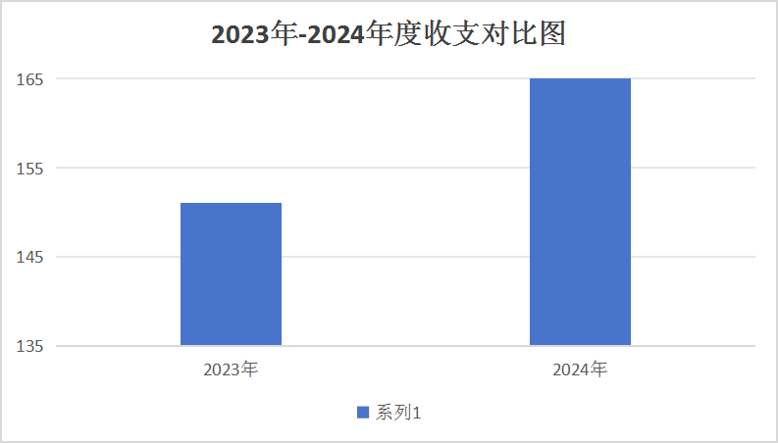
二、收入决算情况说明
本部门2024年度本年收入合计166.68万元，其中：财政拨款收入166.61万元，占99.99%；上级补助收入0万元，占0%；事业收入0万元，占0%；经营收入0万元，占0%；附属单位上缴收入0万元，占0%；其他收入0.07万元，占0.01%。
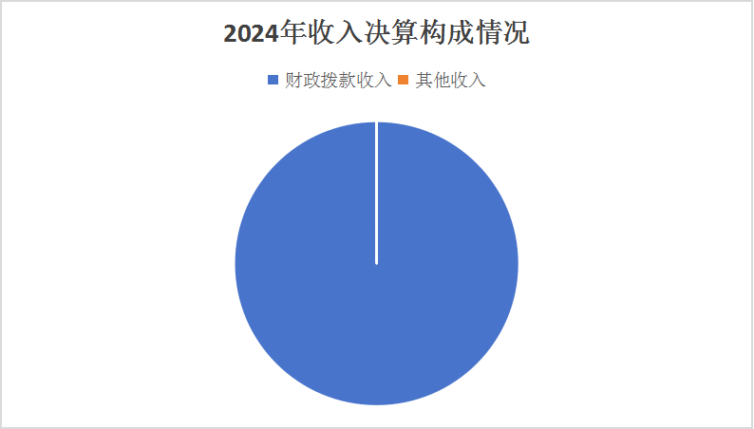
三、支出决算情况说明
本部门2024年度本年支出合计167.91万元，其中：基本支出143.21万元，占86%；项目支出24.69万元，占14%；经营支出0万元，占0%；上缴上级支出0万元，占0%；对附属单位补助支出0万元，占0%。
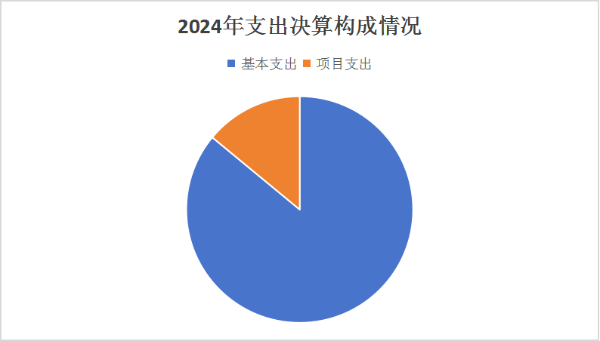

四、财政拨款收入支出决算总体情况说明
（一）财政拨款收支与2023年度决算对比情况
本部门2024年度财政拨款收、支总计（含结转和结余）均为167.91万元。与2023年度相比，财政拨款收支各增加16.86万元，增长12%，主要原因是本部门新调入一人。
本部门2024年度财政拨款本年收入166.61万元，比2023年度增加16.77万元，增长12%，主要原因是本部门新调入一人；本年支出167.91万元，增加18.07万元，增长12%，主要原因是本部门新调入一人。具体情况如下：
1.一般公共预算财政拨款本年收入166.61万元，比上年增加16.77万元，增长12%，主要原因是本部门新调入一人；本年支出167.91万元，比上年增加18.07万元，增长12%，主要原因是本部门新调入一人。
2.政府性基金预算财政拨款本年收入0万元，与上年持平；本年支出0万元，与上年持平。
3.国有资本经营预算财政拨款本年收入0万元，与上年持平；本年支出0万元，与上年持平。
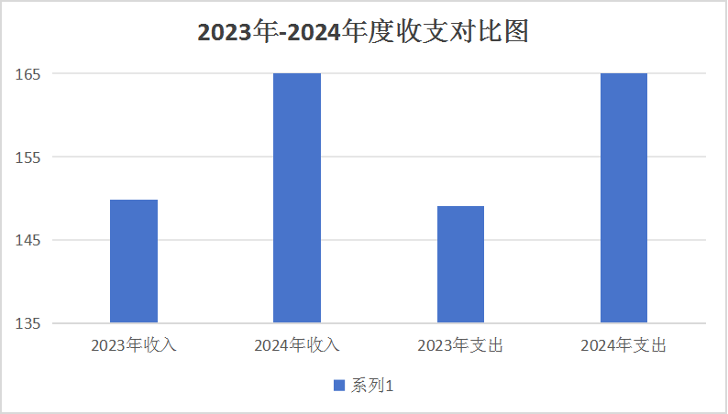
（二）财政拨款收支与年初预算数对比情况
本部门2024年度财政拨款本年收入166.61万元，完成年初预算的115%，比年初预算增加20.79万元，决算数大于预算数主要原因是本部门新调入一人；本年支出167.91万元，完成年初预算的116%，比年初预算增加22.09万元，决算数大于预算数主要原因是本部门新调入一人。具体情况如下：
- 一般公共预算财政拨款本年收入完成年初预算115%，比年初预算增加20.79万元，主要原因是本部门新调入一人；支出完成年初预算116%，比年初预算增加22.09万元，主要原因是本部门新调入一人。
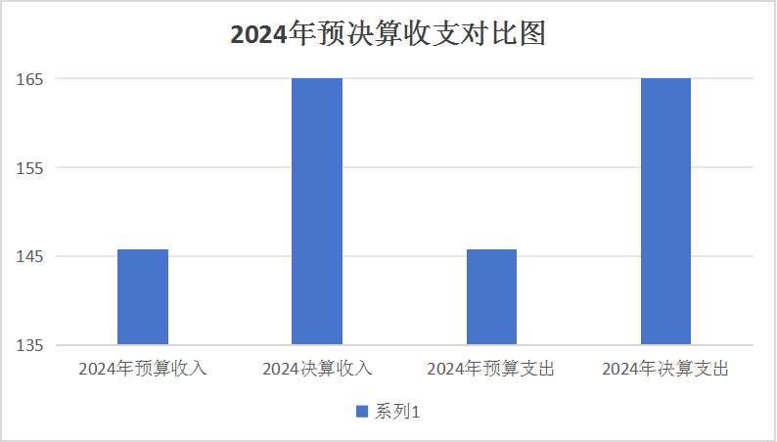
2.政府性基金预算财政拨款本年收入完成年初预算0%，与上年持平；支出完成年初预算0%，与上年持平。
3.国有资本经营预算财政拨款本年收入完成年初预算0%，与上年持平；支出完成年初预算0%，与上年持平。
（三）财政拨款支出决算结构情况
2024年度财政拨款支出167.91万元，主要用于以下方面
一般公共预算财政拨款支出：
一般公共服务（类）支出105.89万元，占63%，主要用于人员经费、公用经费等支出；社会保障和就业（类）支出47.97万元，占29%；卫生健康（类）支出6.07万元，占4%；住房保障（类）支出7.98万元，占4%，主要用于住房公积金等支出。
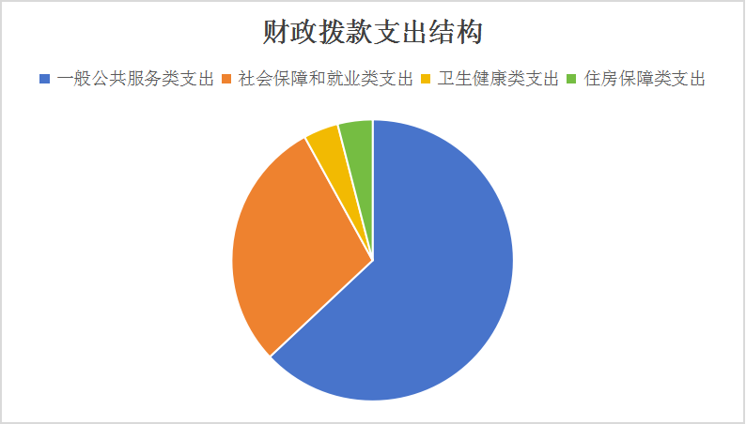
政府性基金预算财政拨款支出：我部门不涉及政府性基金预算财政拨款支出。
国有资本经营预算财政拨款支出：我部门不涉及国有资本经营预算财政拨款支出。
（四）一般公共预算基本支出决算情况说明
2024年度财政拨款基本支出143.15万元，其中：
人员经费132.06万元，主要包括基本工资、津贴补贴、奖金、绩效工资、机关事业单位基本养老保险缴费、职工基本医疗保险缴费、公务员医疗补助缴费、住房公积金、其他社会保障缴费、其他工资福利支出、退休费、奖励金、其他对个人和家庭的补助支出。
公用经费11.09万元，主要包括办公费、印刷费、邮电费、取工会经费、福利费、其他交通费用。
五、财政拨款“三公” 经费支出决算情况说明
（一）“三公”经费财政拨款支出决算总体情况说明
本部门2024年度“三公”经费财政拨款支出预算为0万元，支出决算为0万元，完成预算的0%,与预算持平；与2023年度决算持平。
（二）“三公”经费财政拨款支出决算具体情况说明
1.因公出国（境）费支出情况。本部门2024年度因公出国（境）费支出预算为0万元，支出决算0万元，完成预算的0%。因公出国（境）费支出与预算持平；与2023年度决算支出持平。其中因公出国（境）团组0个、共0人、参加其他单位组织的因公出国（境）团组0个、共0人、无本单位组织的出国（境）团组。
2.公务用车购置及运行维护费支出情况。本部门2024年度公务用车购置及运行维护费预算为0万元，支出决算0万元，完成预算的0%。与预算持平；与2023年度决算支出持平。其中：
公务用车购置费支出0万元：。本部门2024年度公务用车购置及运行维护费预算为0万元，支出决算0万元，完成预算的0%。与预算持平；与2023年度决算支出持平。
公务用车运行维护费支出0万元：本部门2024年度单位公务用车保有量0辆。公车运行维护费支出与预算持平；与2023年度决算支出持平。
3.公务接待费支出情况。本部门2024年度公务接待费支出预算为0万元，支出决算0万元，完成预算的0%。公务接待费支出与预算持平；与2023年度决算支出持平。本年度共发生公务接待0批次、0人次。
六、机关运行经费支出说明
本部门2024年度机关运行经费支出11.09万元，较2023年度增加0.91万元，增长9%，主要原因是人员经费增加。
七、政府采购支出说明
本部门2024年度政府采购支出总额0万元，从采购类型来看，政府采购货物支出0万元、政府采购工程支出0万元、政府采购服务支出0万元。授予中小企业合同金0万元，占政府采购支出总额的0%，其中授予小微企业合同金额0万元，占政府采购支出总额的0%。
八、国有资产占用情况说明
截至2024年12月31日，本部门共有车辆0辆，与上年持平。其中，副部（省）级及以上领导用车0辆，主要领导干部用车0辆，机要通信用车0辆，应急保障用车0辆，执法执勤用车0辆，特种专业技术用车0辆，离退休干部用车0辆，无其他用车；单位价值100万元以上设备（不含车辆）0台（套）。
九、关于2024年度绩效评价情况的说明
（一）绩效评价工作开展情况
根据预算绩效管理要求，本部门组织对2024年度本级预算项目支出全面开展绩效自评，共涉及资金24.69万元（决算金额）。其中，一般公共预算项目4个，涉及资金24.69万元，占一般公共预算项目支出总额的100%；政府性基金预算项目0个，涉及资金0万元，占政府性基金预算项目支出总额的0%；国有资本经营预算项目0个，涉及资金0万元，占国有资本经营预算项目支出总额的0%。
组织对“省级妇女之家”等1个项目开展了部门重点评价，涉及一般公共预算支出8.5万元，政府性基金预算支出0万元，国有资本经营预算支出0万元。从评价情况来看，考核结果为优秀。
（二）部门决算中项目绩效自评结果
本部门在今年部门决算公开中反映省级妇女之家专项经费项目、妇联各项活动经费项目、国产电脑置换及代理记账服务费项目等4个项目绩效自评结果。
省级妇女之家专项经费项目绩效自评情况：根据年初设定的绩效目标，省级妇女之家建设专项资金重点项目绩效自评得分为98分（绩效自评表附后）。全年预算数为8.5万元，执行数为8.5万元，完成预算的100%。项目绩效目标完成情况：2024年“省级妇女之家专项经费”项目本年度整体支出绩效评价结果为优，预算执行率达100.0%。该项目绩效评价紧紧围绕着年初预算确定的项目绩效目标和绩效指标为依据，逐项进行对比分析。通过绩效评价工作的实施与分析，表明项目年初预算目标、指标设定较为科学合理，绩效目标完成质量较高。通过创建“妇女之家”，促进妇联基层组织、阵地、队伍建设得到加强，妇女执委干部工作能力和服务水平得到提高；单独创建了独立的妇联办公室、妇女讲习所、妇女维权站、妇女家庭手工工作室、儿童之家、妇女培训室、妇女展示室等相关的专享空间，将“妇女之家”建设成为可持续、实用性强的妇女微家服务阵地，真正帮社区妇女排忧解难，成为社区妇女的贴心家园。发现的主要问题及原因是：一是社会关注度有待提高，对妇女的社会关注度仍提高，还需要师范街社区结合自身情况，扩大“妇女之家”的影响,逐步使“妇女之家”在党组织建设中拥有一席之地，让妇女活动真正的做成社区中不可或缺的一部分；二是社区工作人员创新意识有待提高，“妇女之家”工作人员大多数由社区工作人员兼职，由于精力有限，很难全身心投入妇女工作之中，极大地影响了“妇女之家”工作的开展，工作模式相对陈旧，开展活动时还是按老套路老办法行事，开拓创新意识有待提高。
下一步改进措施：一是整合资源关爱“妇女之家”建设省建行社区充分发挥组织优势、网络优势和群众工作优势，联合桥西区妇联组织动员工作者、社区志愿者等深入落实宣传引导，积极参与“妇女之家”建设，努力动员社会各界力量，共同为“妇女之家”建设贡献一份力量。二是提高社区工作人员整体素质，健全社区工作人员岗位职责，加强职业道德和素质教育建设，定期对工作人员进行相关知识培训，提高业务水平。建立健全“妇女之家”学习培训制度、管理制度、妇女代表联系群众制度等，便于妇女群众了解工作内容、督促工作落实、接受妇女群众监督。着力完善服务功能、丰富服务内涵、扩展服务内容、创新服务方式,提升服务水平,努力将社区“妇女之家”建设成为可持续、实用性强的妇女微家服务阵地，真正帮助社区妇女排忧解难，成为社区妇女的贴心家园。
附件1
区级部门预算项目绩效自评表
（ 2024 年度）
填报单位： | 石家庄市桥西区妇女联合会 |  |  |  |  |  | 单位：万元
一、 基本情况 | 项目名称 | 妇女之家建设专项资金 |  | 实施(主管）单位 | 石家庄市桥西区妇女联合会
二、预算执行情况 | 预算安排情况（调整后） |  | 资金到位情况 |  | 资金执行情况 |  | 预算执行进度
二、预算执行情况 | 预算数： | 8.5 | 到位数： | 8.5 | 执行数： | 8.5 | 100%
二、预算执行情况 | 其中： 财政资金 | 8.5 | 其中： 财政资金 | 8.5 | 其中： 财政资金 | 8.5 | 100%
二、预算执行情况 | 其他 |  | 其他 |  | 其他 |  | 100%
三、目标完成情况 | 年度预期目标 |  |  | 具体完成情况 |  |  | 总体完成率
三、目标完成情况 | 通过创建妇女之家，促进妇联基层组织、阵地、队伍建设得到加强，妇女执委干部工作能力和服务水平得到提高 |  |  | “妇女儿童之家”建设成为妇女工作的“坚强阵地”和深受妇女儿童信赖的“温暖之家”。妇联队伍加强，能力提高 |  |  | 100%
四、 年度绩效指标完成情况 | 一级指标 | 二级指标 | 三级指标 |  | 预期指标值 | 实际完成值 | 自评得分
四、 年度绩效指标完成情况 | 产出指标（40） | 数量指标 | 达到河北省“示范妇女之家”建设标准的数量 |  | 1 | 1 | 10
四、 年度绩效指标完成情况 | 产出指标（40） | 质量指标 | 验收合格率 |  | 合格 | 合格 | 10
四、 年度绩效指标完成情况 | 产出指标（40） | 时效指标 | 完成任务时间 |  | 及时 | 及时 | 10
四、 年度绩效指标完成情况 | 产出指标（40） | 成本指标 | 建设每个河北省“示范妇女之家”支出资金 |  | 预算内容 | 按预算完成 | 10
四、 年度绩效指标完成情况 | 效益指标（40） | 经济效益 | 经济效益指标 |  | ≥90% | 完成 | 10
四、 年度绩效指标完成情况 | 效益指标（40） | 社会效益指标 | 培训合规率 |  | ≥95% | 完成 | 10
四、 年度绩效指标完成情况 | 效益指标（40） | 生态效益指标 | 结果准确性 |  | ≥99% | 完成 | 10
四、 年度绩效指标完成情况 | 效益指标（40） | 可持续影响指标 | 长期使用性 |  | ≥90% | 完成 | 10
四、 年度绩效指标完成情况 | 满意度指标  （20分） | 满意度指标 | 服务对象满意 |  | 满意 | 满意 | 18
四、 年度绩效指标完成情况 | 总分 |  |  |  |  |  | 98
五、 存在问题、原因及下一步整改措施 | 需扩大公益服务项目的影响力，后期还需深度挖掘辖区妇女儿童服务需求，列服务清单，持续发力。
十、其他需要说明的情况
1. 本部门2024年度一般公共预算财政拨款“三公”经费支出决算表、政府性基金预算财政拨款收入支出决算表、国有资本经营预算财政拨款支出决算表无收支及结转结余情况，故一般公共预算财政拨款“三公”经费支出决算表、政府性基金预算财政拨款收入支出决算表、国有资本经营预算财政拨款支出决算表以空表列示。
2. 由于决算公开表格中金额数值应当保留两位小数，公开数据为四舍五入计算结果，个别数据合计项与分项之和存在小数点后差额，特此说明。

第四部分 名词解释

一、财政拨款收入：指单位从同级财政部门取得的财政预算资金。
二、事业收入：指事业单位开展专业业务活动及辅助活动取得的收入。
三、经营收入：指事业单位在专业业务活动及其辅助活动之外开展非独立核算经营活动取得的收入。
四、其他收入：指单位取得的除上述收入以外的各项收入。主要是事业单位固定资产出租收入、存款利息收入等。
五、使用非财政拨款结余（含专用结余）：指事业单位按照预算管理要求使用非财政拨款结余弥补收支差额的金额，以及使用专用结余安排支出的金额。
六、年初结转和结余：指单位以前年度尚未完成、结转到本年仍按原规定用途继续使用的资金，或项目已完成等产生的结余资金。
七、结余分配：指事业单位按照会计制度规定缴纳的所得税、提取的专用结余以及转入非财政拨款结余的金额等。
八、年末结转和结余：指单位按有关规定结转到下年或以后年度继续使用的资金，或项目已完成等产生的结余资金。
九、基本支出：指为保障机构正常运转、完成日常工作任务而发生的人员支出和公用支出。
十、项目支出：指在基本支出之外为完成特定行政任务和事业发展目标所发生的支出。
十一、经营支出：指事业单位在专业业务活动及其辅助活动之外开展非独立核算经营活动发生的支出。
十二、基本建设支出：填列由本级发展与改革部门集中安排的用于购置固定资产、战略性和应急性储备、土地和无形资产，以及购建基础设施、大型修缮所发生的一般公共预算财政拨款支出，不包括政府性基金、财政专户管理资金以及各类拼盘自筹资金等。
十三、其他资本性支出：填列由各级非发展与改革部门集中安排的用于购置固定资产、战备性和应急性储备、土地和无形资产，以及购建基础设施、大型修缮和财政支持企业更新改造所发生的支出。
十四、“三公”经费：指部门用财政拨款安排的因公出国（境）费、公务用车购置及运行费和公务接待费。其中，因公出国（境）费反映单位公务出国（境）的国际旅费、国外城市间交通费、住宿费、伙食费、培训费、公杂费等支出；公务用车购置及运行费反映单位公务用车购置支出（含车辆购置税、牌照费）及按规定保留的公务用车燃料费、维修费、过桥过路费、保险费、安全奖励费用等支出；公务接待费反映单位按规定开支的各类公务接待（含外宾接待）支出。
十五、其他交通费用：填列单位除公务用车运行维护费以外的其他交通费用。如公务交通补贴、租车费用、出租车费用，飞机、船舶等燃料费、维修费、保险费等。
十六、公务用车购置：填列单位公务用车车辆购置支出（含车辆购置税、牌照费）。
十七、其他交通工具购置：填列单位除公务用车外的其他各类交通工具（如船舶、飞机等）购置支出（含车辆购置税、牌照费）。
十八、机关运行经费：指为保障行政单位（包括参照公务员法管理的事业单位）运行用于购买货物和服务的各项资金，包括办公及印刷费、邮电费、差旅费、会议费、福利费、日常维修费、专用材料以及一般设备购置费、办公用房水电费、办公用房取暖费、办公用房物业管理费、公务用车运行维护费以及其他费用。

